
CDC集中开发中心
系统表介绍
V1.0.0

安硕信息技术股份有限公司

CDC集中开发中心
使用本文件
ARE AUTHORIZED BY AMARSOFT TECHNOLOGY CO., LTD. TO USE THIS DOCUMENT
保密声明
本文件及其附件中的所有的信息均应受到保密，受到法律的保护。本文件的信息仅限于指定使用者阅读。如果您并非指定的使用者，或者您只是本文件传递给指定使用者的转交人或机构，您不得使用、分发、复制本文件中的任何内容。如果本文件错误的转交给了您，请立即将其销毁。
AMARSOFT TECHNOLOGY CO., LTD. Proprietary
The information contained in this document and its attachments (if any) is confidential and subject to legal privilege. The information is intended only for use of the individuals(s) to whom it is addressed. If you are not an intended recipient, or the agent or employee responsible to deliver it to an intended recipient, you are hereby notified that any use, distribution or copying of this communication is strictly prohibited. If you have received this document in error, please destroy it. Thank you.

特别申明
未经本公司书面同意，不得复制、翻译或摘录本文档。本公司明确依法保留有关版权的一切权利，保留更改权和解释权。
文档信息
文档名称： | 系统表介绍
初稿作者：
初稿日期：
内容概述： | 基础开发ADE工具和系统表介绍。
修订历史
版本 | 修订日期 | 修订人 | 复核日期 | 复核人 | 修改内容简述
1.0.0 | 2015/8/07 | 周迪迪 |  |  | 初稿
发布历史
发布日期 | 提交人 | 质检人 | 发布说明

目录
1 代码管理 4
1.1 代码介绍 4
1.2 在ADE工具中代码配置和对应表 5
2 对象类型 6
2.1 对象类型介绍 6
3 方法设置 7
3.1 方法设置介绍 7
3.2 方法调用格式 7
4 菜单 8
5 显示模板 8
5.1 显示模板1介绍 8
5.2 显示模板2介绍 8
5.3 显示模板2配置 8
6 选择对话框 10
6.1 选择对话框介绍 10
6.2 选择对话框显示形式 10
7 业务品种 11
8 流程模型 12
9 格式化报告(ALS) 13
9.1 格式化报告(ALS6) 13
9.2 格式化报告(ALS7) 13
10 财务报表模型 15
10.1 财务报表介绍 15
10.2 财务报表科目介绍 15
11 风险预警配置 16
12 客户评级（信用等级评估） 17

代码管理

代码介绍
其他叫法：数据字典、代码表。
对应ADE工具的“代码管理”，记录日志时需要记录两张表的信息。
code_catalog：代码目录信息。
code_library：代码明细。
这两张表就是常说的代码表，两张表一对多的关系code_catalog.codeno= code_library.codeno。
用途：模板中的代码配置，页面的树图，评级模型中的代码配置，按钮组等。
评级模型中代码配置：
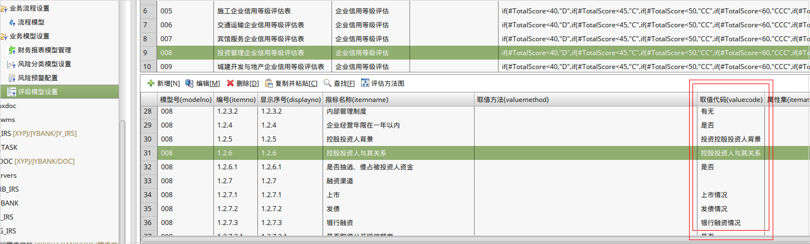

在ADE工具中代码配置和对应表
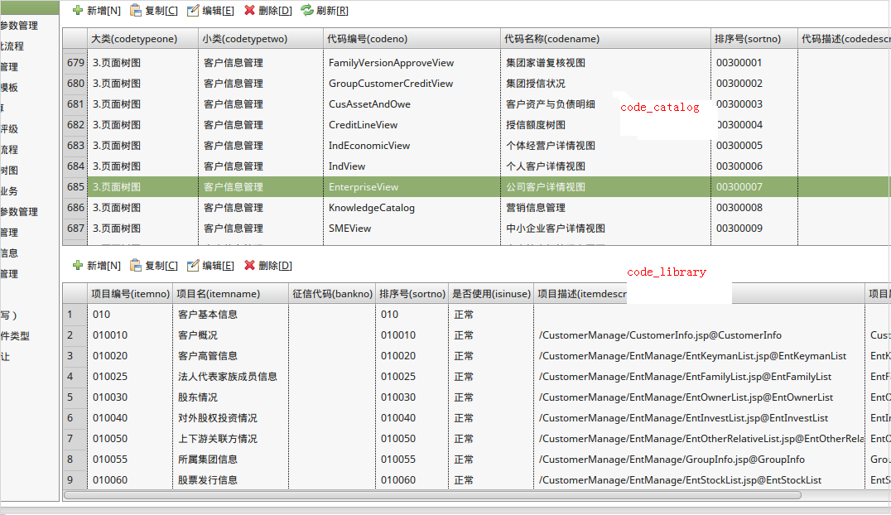
页面树图效果：
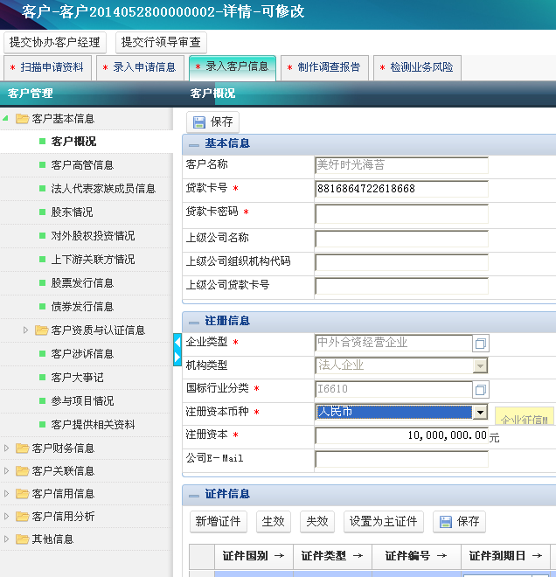

对象类型

对象类型介绍
对应ADE工具的“对象类型设置”，记录日志时需要记录两张表的信息。
Objecttype_Catalog：对象类型目录信息
Objecttype_Rela：对象类型关联明细
Objecttype_Catalog.ObjectType= Objecttype_Rela.ObjectType
打开多tab页面时要用到这两张表，配置需要打开的页面路径，tab页是否需要显示和视图打开方式（只读或可修改）等。
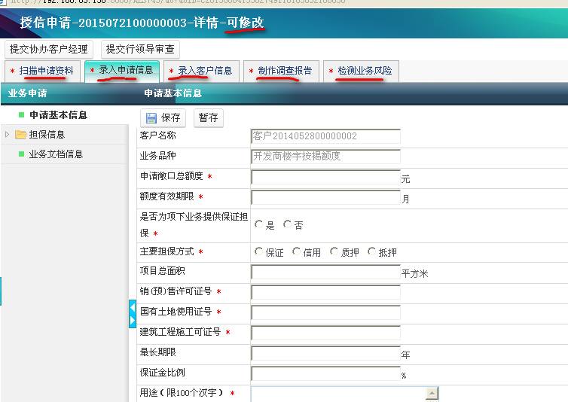

方法设置

方法设置介绍
其他叫法：类方法，RunMethod方法。
对应ADE工具的“方法设置”，记录日志时需要记录Class_Method表的信息。
Class_Method：类方法
在方法设置中增加需要用的方法，在工具中有三种方式：类，SQL语句和表达式。
用途：在jsp页面，模型配置中调用等。

方法调用格式
在jsp页面中调用格式：RunMethod(“类名”,“方法名”,“参数1，参数2，···”)
在模型配置中调用格式：!类名.方法名(参数1，参数2，···)
下图在流程配置中调用：
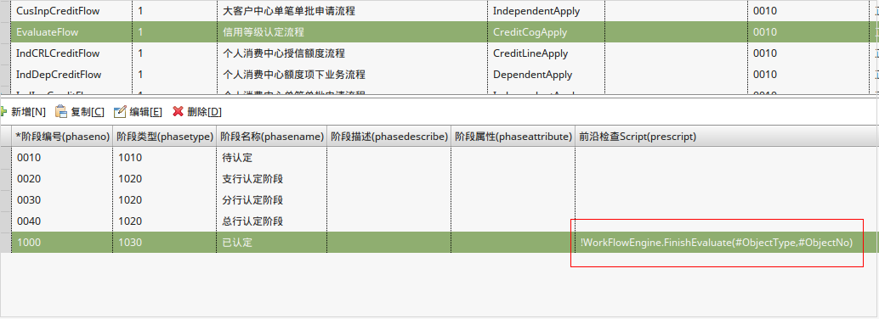

菜单
对应ADE工具的“系统菜单”，记录日志时需要记录Awe_Menu_Info表的信息。
Awe_Menu_Info：菜单信息表
Awe_Role_Menu：菜单角色表
Awe_Menu_Info.MenuID= Awe_Role_Menu.MenuID
菜单信息表Awe_Menu_Info配置菜单，Awe_Role_Menu这张表给菜单配置显示权限

显示模板

显示模板1介绍
其他叫法：模板、DW模板、DataWindow模板。
对应ADE工具的“显示模板”，记录日志时需要记录两张表的信息。
Dataobject_Catalog：模板目录信息
Dataobject_Library：模板明细
Dataobject_Catalog.dono= Dataobject_Library.dono
每个显示模板对应Dataobject_Catalog中的一条记录，在表Dataobject_Library中对模板的每个字段定义。
dataobject_col_valid存放模板中字段校验信息，增加字段校验时记日志要记录这张表的信息
Dataobject_Catalog.dono = Dataobject_Col_Valid.dono

显示模板2介绍
其他叫法：模板、OW模板、ObjectWindow模板。
对应ADE工具的“显示模板2”，记录日志时需要记录两张表的信息。
Awe_Do_Catalog：模板目录信息
Awe_Do _Library：模板明细
Awe_Do _Catalog.dono= Awe_Do _Library.dono
每个显示模板对应Dataobject_Catalog中的一条记录，在表Dataobject_Library中对模板的每个字段定义。
验证规则：
awe_dw_context：校验规则提示，awe_do_col_validate：字段校验表
awe_do_event：字段事件，awe_do_group：模板分组表
每个显示模板对应awe_dw_context一条记录，可以对应多条awe_do_col_validate、awe_do_event和awe_do_group表中的数据

显示模板2配置
5.3.1显示模板2配置和对应表
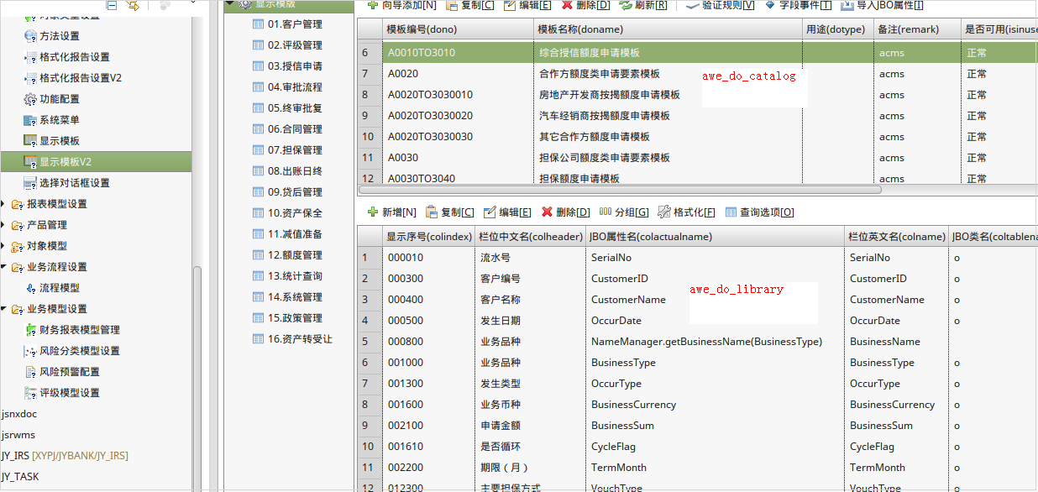
5.3.2字段校验规则配置和对应表：
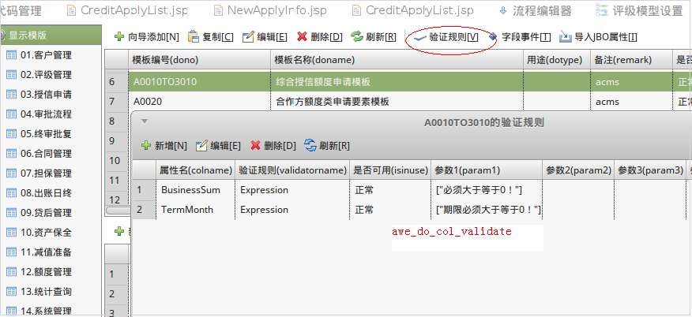
5.3.3字段事件配置和对应表：
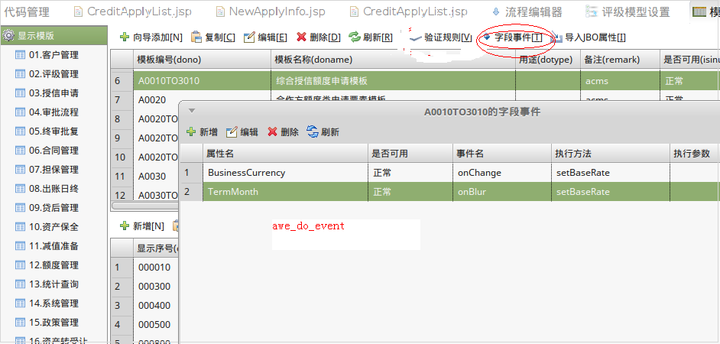
5.3.4模板分组配置和对应表
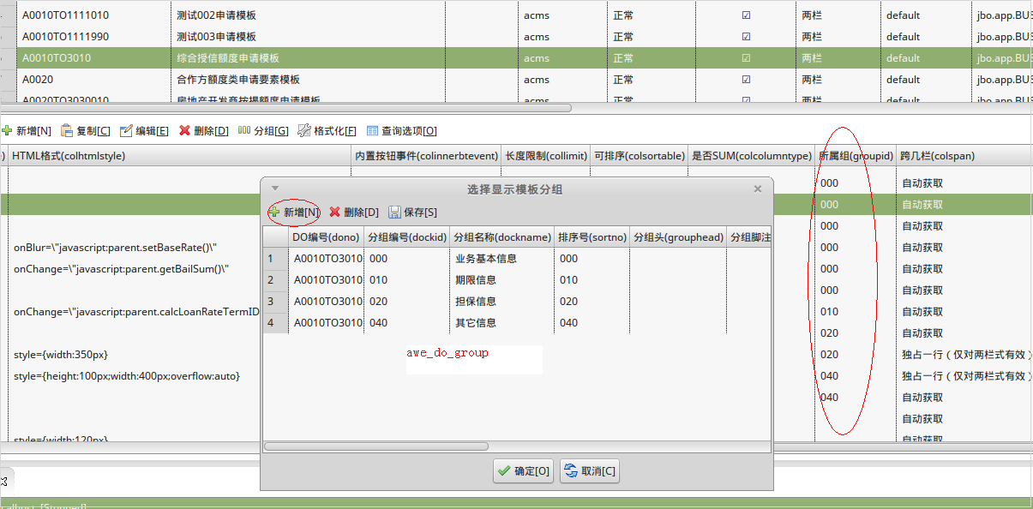

选择对话框

选择对话框介绍
其他叫法：选择框。
对应ADE工具的“选择对话框设置”，记录日志时需要记录Select_Catalog表的信息。
Select_Catalog
两种形式展示：Grid和TreeView，即list列表形式和树图节点形式展示。在ADE工具中可以配置传入的参数，返回值，隐藏域等。
用途：在Info类型的模板中调用。

选择对话框显示形式
TreeView形式：
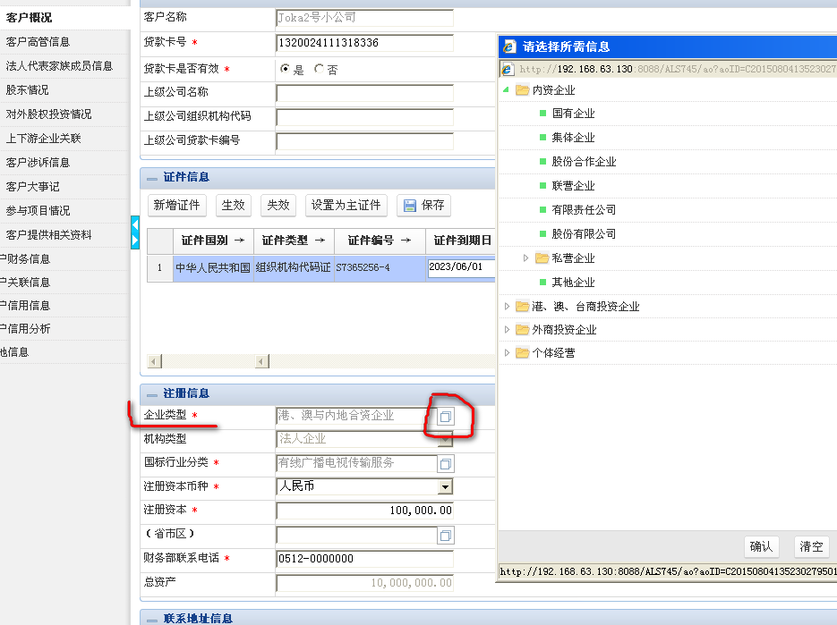
Grid形式：
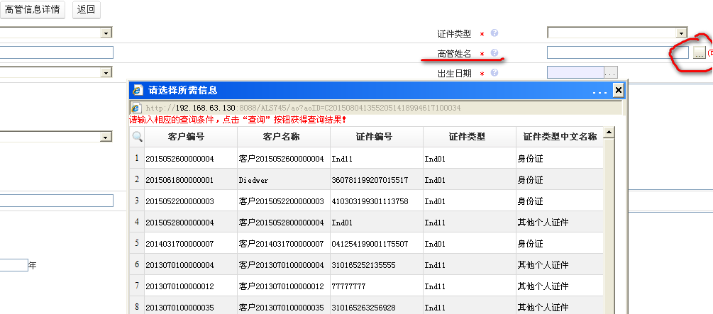

业务品种
对应ADE工具的“产品管理”，增删产品时记录日志需要记录Business_Type表的信息。
Business_Type
存放信贷系统的所有业务品种（产品编号唯一）：一般typeno以1开头的是表内业务，2开头是表外业务，3开头是额度类业务。表中其他字段还存放该业务品种申请、审批、合同、放贷阶段所用的模板等信息。
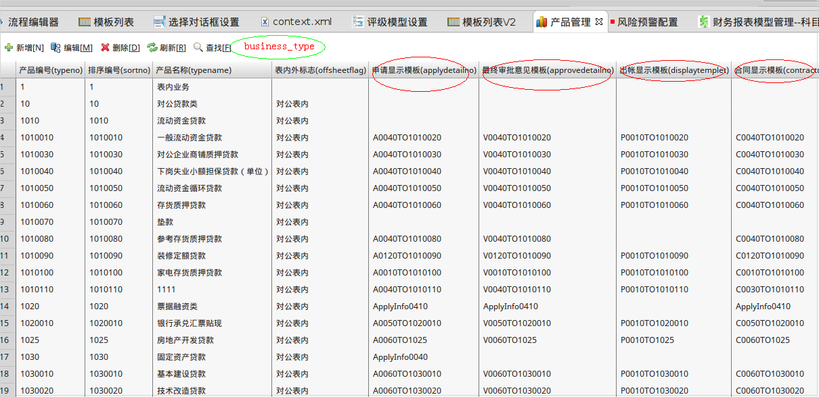

流程模型
流程模型的其他叫法：流程。
对应ADE工具的“业务流程设置—流程模型”，记录日志时需要记录两张表的信息。
Flow_Catalog：流程目录
Flow_Model：流程模型明细
Flow_Catalog.FlowNo= Flow_Model.FlowNo
一条流程对应一条Flow_Catalog记录，在表Flow_Model中配置每条流程的所有阶段。
在ADE工具中配置和对应表：
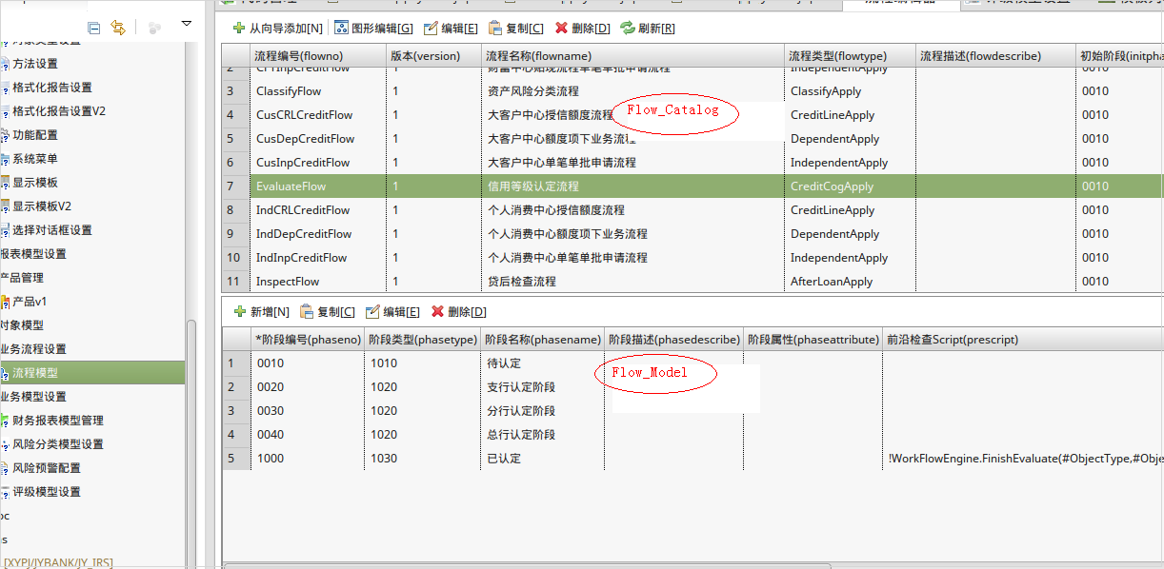
在系统中新增申请时有两张记录业务所处阶段的表：
Flow_Object：流程对象表，记录当前业务当前时点所处的阶段，一笔业务只有一条记录。
Flow_Task：流程任务，记录一笔申请从申请开始到当前时点所有阶段的信息，有多条记录。
与申请表的关系：
Flow_Object.ObjectNo=Business_Apply.SerialNo
Flow_Task.ObjectNo=Business_Apply.SerialNo

格式化报告(ALS)

格式化报告(ALS6)
其他叫法：调查报告。
对应ADE工具的“格式化报告设置”，记录日志时需要记录两张表的信息。
Formatdoc_Catalog：格式化报告目录表
Formatdoc_Def：格式化报告明细定义
Formatdoc_Para ：默认打印项选择
Formatdoc_Catalog.DocID= Formatdoc_Def.DocID= Formatdoc_Para.DocID
一个调查报告对应一条Formatdoc_Catalog记录，在表Formatdoc_Def中配置每个调查报告的所有节点包括页面路径等信息。

格式化报告(ALS7)
其他叫法：调查报告，新版调查报告。
对应ADE工具的“格式化报告设置V2”，记录日志时需要记录两张表的信息。
Awe_Erpt_Catalog：格式化报告目录表
Awe_Erpt_Def：格式化报告明细定义
Awe_Erpt_Para ：默认打印项选择
Awe_Erpt_Catalog.DocID= Awe_Erpt_Def.DocID= Awe_Erpt_Para.DocID
一个调查报告对应一条Awe_Erpt_Catalog记录，在表Awe_Erpt_Def中配置每个调查报告的所有节点包括页面路径等信息。
在ADE工具中配置和对应表：
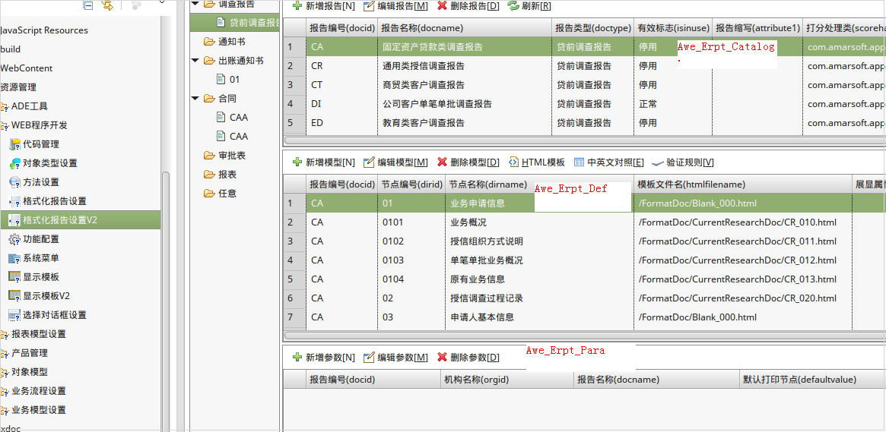

页面展示：
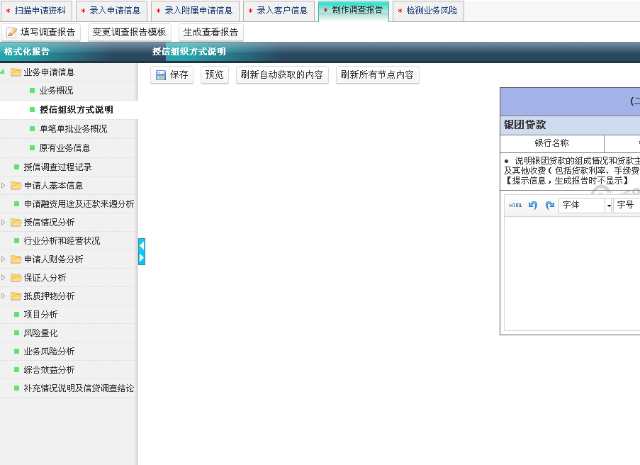

新增调查报告会往AWE_ERPT_record和AWE_ERPT_data两张表插入数据：
AWE_ERPT_record：记录调查报告信息。
AWE_ERPT_data：记录调查报告每个节点的数据信息。
AWE_ERPT_record.ObjectNo=BA.SerialNo
AWE_ERPT_record.SerialNo= AWE_ERPT_data.RelativeSerialNo (1:n)

财务报表模型

财务报表介绍
其他叫法：财报模型、报表模型、财务报表、财报。
对应ADE工具的“财务报表模型管理”，记录日志时需要记录两张表的信息。
Report_Catalog ：财务报表目录
Report_Model：财务报表模型
Report_Catalog.ModelID=Report_Model.ModelID
在ADE工具中配置和对应表：
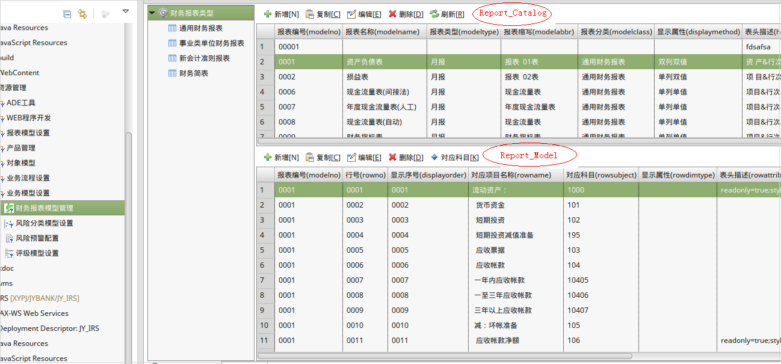
现ALS745系统在客户信息选择财务报表类型。
财务报表类型存放在Report_Catalog中ModelClass字段。一般一个财务报表包括资产负债表、损益表、现金流量表等几张报表，每张报表对应Report_Catalog的一条记录，Report_Model是报表模型，记录报表的每个科目信息、每个科目的显示以及若干科目的计算方法。Report_Catalog和Report_Model是一对多的关系。
在页面中新增报表时，会往两张业务表中插入数据：
report_record：新增报表成功后，客户信息中所选的那类财务报表中包含的每张报表都会新增一条数据。
report_data：用来记录报表模型中每个科目的具体数值。
关系：report_record.ReportNo= report_data.ReportNo(1:n)

财务报表科目介绍
报表模型有很多报表科目组成，报表科目可以在工具中新增操作：见下图
报表科目对应数据库中的Finance_Item表
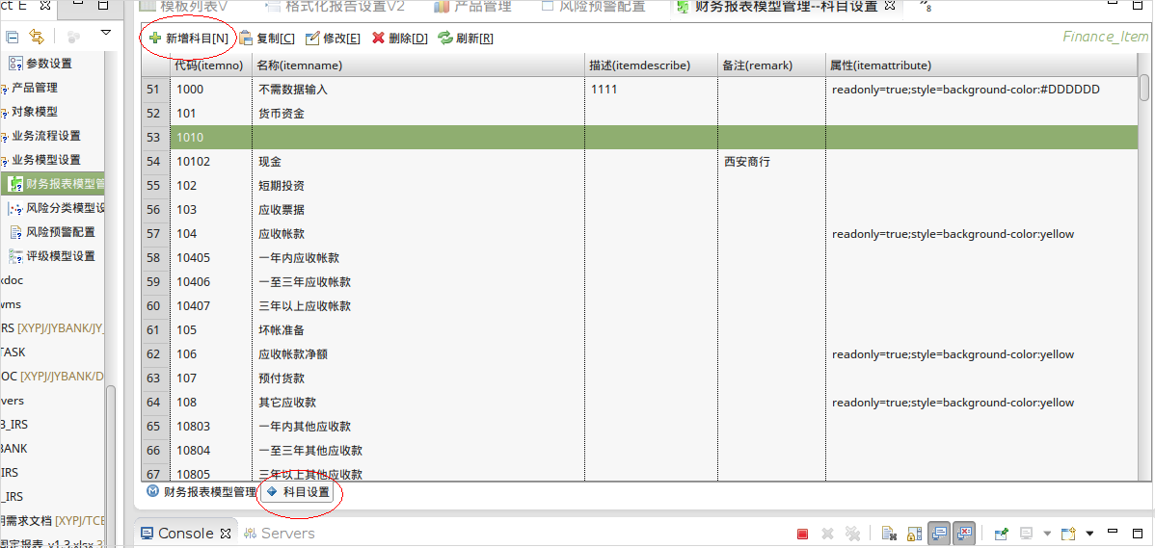

风险预警配置
其他叫法：风险探测、风险探测模型。
Scenario_Catalog：风险预警场景目录
Scenario_Model：风险预警场景模型
Scenario_Args：风险预警参数
每个风险预警场景对应一条Scenario_Catalog记录，风险场景模型表Scenario_Model记录每个风险场景的所有检查项，每条数据记录检查项的执行脚本、运行条件和检查不通过处置等信息，Scenario_Args这张表用来获取场景参数，在表Scenario_Model的运行条件字段RunCondition调用来判断检查项是否运行。
在ADE工具中配置和对应表：
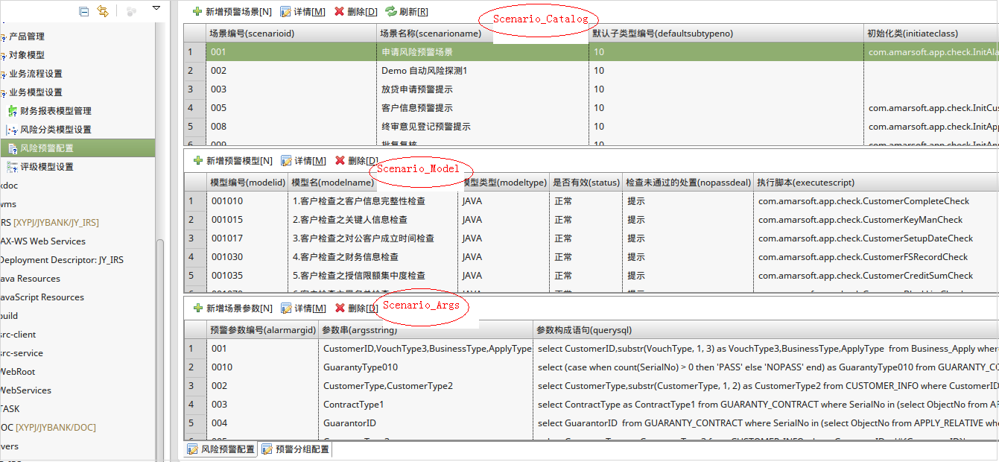
风险探测时会把检查项分组，例如申请风险预警场景检查时分客户信息检查、申请信息检查、其他信息检查三个分组项，在ADE工具中对应预警分组分配：如下截图：
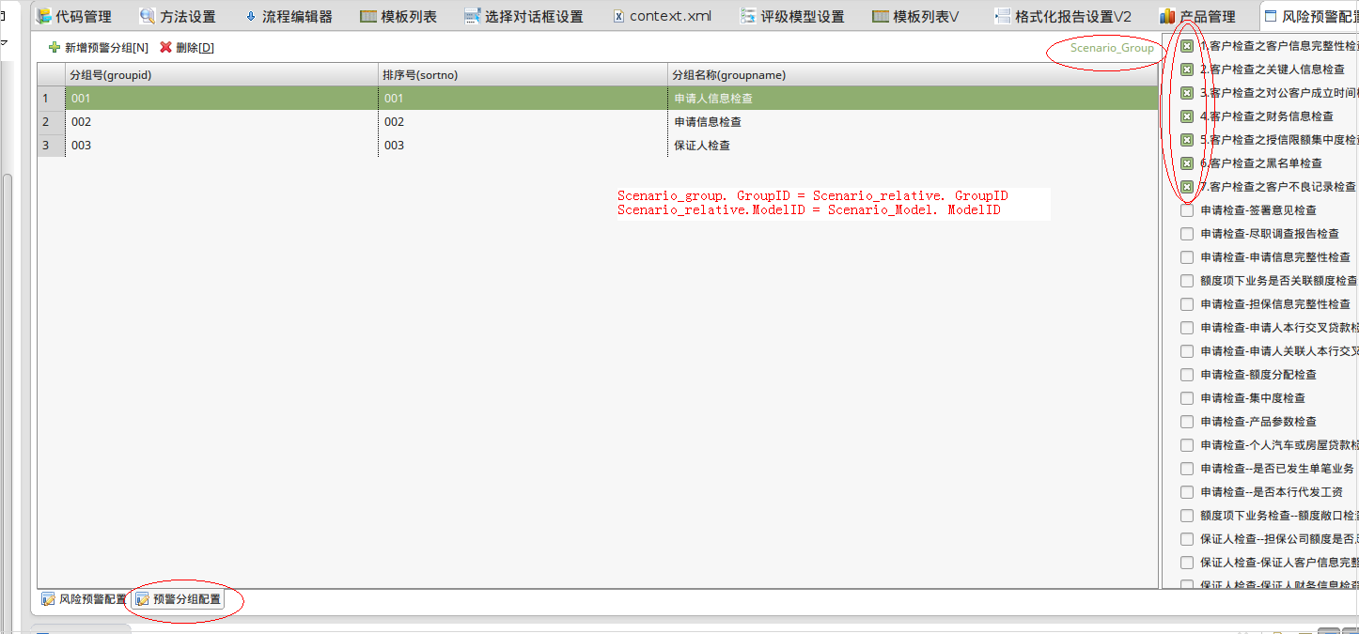
分组表：Scenario_group，通过Scenario_relative关联关系表把一个场景探测项分成三组
关联关系：
Scenario_Catalog. Scenario ID=Scenario_group. ScenarioID= Scenario_relative.ScenarioID
Scenario_group. GroupID= Scenario_relative. GroupID
Scenario_relative.ModelID= Scenario_Model. ModelID

客户评级（信用等级评估）
其他叫法：评级模型、信用等级评估模型。
对应ADE工具的“评级模型设置”，记录日志时需要记录两张表的信息。
Evaluate_Catalog：评级模型目录
Evaluate_Model：评级模型明细
每个评级模型对应Evaluate_Catalog表中一条记录，Evaluate_Model定义每个评级模型的具体条目例如该条目的权重等信息。
在ADE工具中配置和对应表：
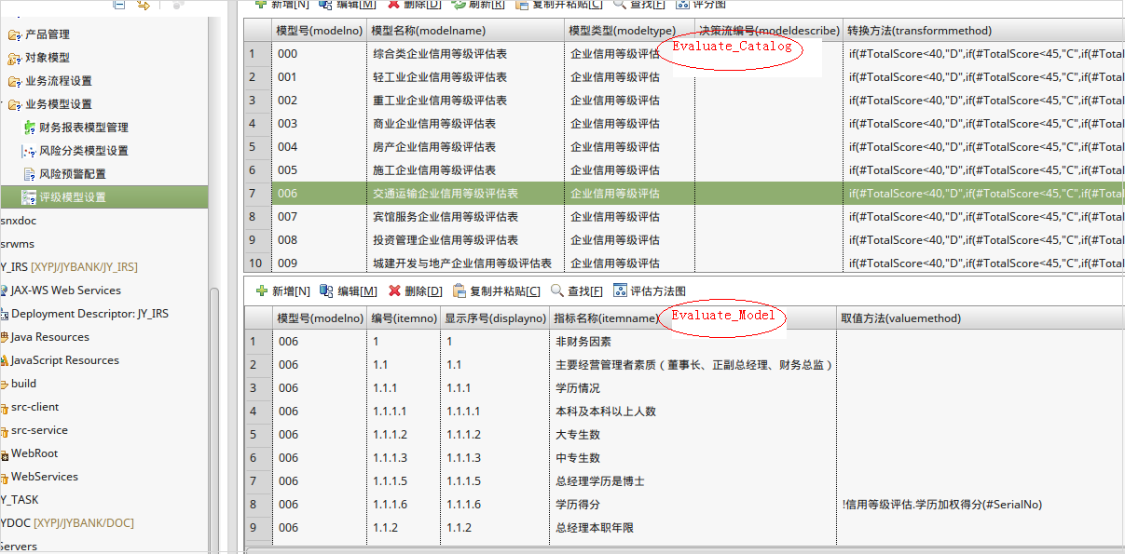
在页面中新增客户评级申请时，会往两张业务表中插入数据：
Evaluate_record：记录新增的评级申请（会计月份，评估模型等）。
Evaluate_data：用来记录评级模型中每个条目的具体数值。
关系：
Evaluate_record.ObjectNo=Customer_Info.CustomerID
Evaluate_record.ObjectNo= Evaluate_data.ObjectNo (1:n)

